crm人事管理模块培训
网址：crm.pkucollege.com
- 添加老师
选择直营园下面的添加老师模块：在这里可以添加参加培训人员。
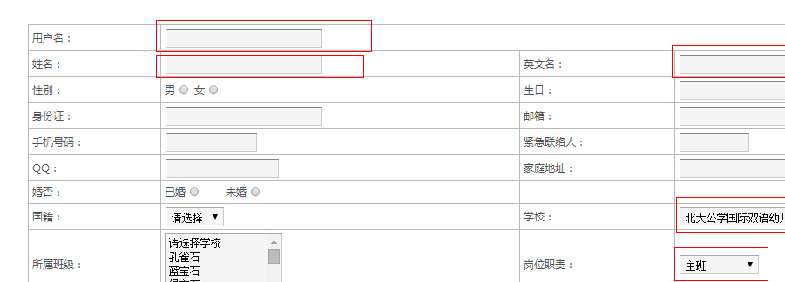
标注红框的是必填项，用户名一般为培训人员名字的全拼，姓名是培训人员的姓名。其它的选项根据培训人员的实际情况填写。信息填写完成后选择提交。
注：用户名为培训人员登录内训网的帐号，默认密码为123456.
岗位职责一定要填写正确，不同的岗位培训的内容是不样的。
现在培训的岗位有：主班，中文助教，班级助理，英文助教，国际班外教，中华班外教，音乐老师，美术老师，实习生，保健医，出纳，厨师，保安，保洁，维修，司机，其他。

- 修改老师
选择直营园下面的我的老教师模块，点击修改。
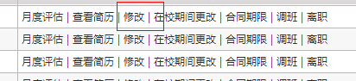

修改老师的界面和添加老师的界面相同，填写需要修改的老师的信息，点击提交就可以了。
- 调班
选择直营园下面的我的老教师模块，点击调班。
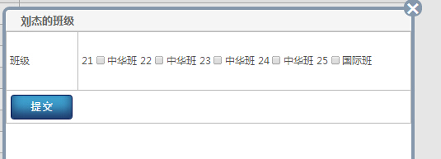

选择班级点击提交就好了。

四、我的班级
选择直营园下面的我的班级模块。
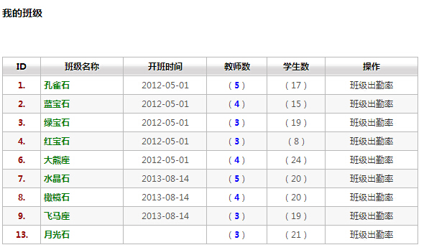

可以查看所在学校的所有的班级及开班时间、教师数、学生数。
点击班级后面的教师数可以查看这个班级的所有老师的信息。
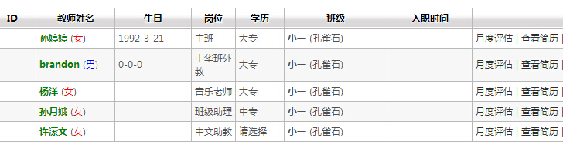
点击班级出勤率可以提交这个班级的出勤情况。

